Муниципальное автономное дошкольное образовательное учреждение
«Детский сад № 1» Тайгинского городского округа

«Мы журналисты»

ПРОЕКТ

Разработала воспитатель:
В. И. Дворжевская

Тайгинский городской округ
2019 г.
Содержание
 | Паспорт проекта…………………………………………………....... | 3
1. | Введение……………………………………………………………… | 5
1.1 | Актуальность………………………………………………………… | 5
1.2 | Цель и задачи………………………………………………………… | 6
1.3 | Основные направления проекта…………………………………….. | 6
2. | Этапы реализации проекта …………………………………………. | 8
3. | Описание проекта …………………………………………………… | 9
4. | Анализ результатов проекта ………………………………………... | 13
 | Список литературы………………………………………………….. | 17
 | Приложения
 | Приложение 1………………………………………………………... | 18
 | Приложение 2………………………………………………………. | 19
 | Приложение 3……………………………………………………….. | 20
 | Приложение 4……………………………………………………….. | 21
 | Приложение 5……………………………………………………….. | 22
Приложение 6……………………………………………………… 27
Приложение 7………………………………………………………… 28

Паспорт проекта
Наименование проекта | Детская журналистика как средство социальной адаптации ранней профориентации воспитанников  «Мы журналисты»
Основные разработчики проекта | Воспитатель группы
Цель и задачи проекта | Цель: Осуществление взаимодействия между миром детства, юными корреспондентами и взрослым миром, вовлечение детей в систему средств массовой информации и расширение связной речи старших дошкольников.  Задачи проекта:  - Формировать начальные представления о профессиональных журналистских качествах и навыках;  - Овладеть связной диалогической и монологической речью через изучение основ профессии журналиста;  - Развить коммуникативные навыки и творческий потенциал каждого ребенка как субъекта отношений с самим собой и успешного взаимодействия детей друг с другом, сотрудниками, родителями и гостями детского сада.
Участники проекта | Воспитатели группы, воспитанники старшей и подготовительной к школе группы, родители, музыкальный руководитель, учитель-логопед, старший воспитатель.
Вид проекта | Информационно-познавательный, долгосрочный.
Этапы и сроки  реализации проекта | I этап проекта – подготовительный  (сентябрь 2017 г.)  - составление плана работы;  - подготовка развивающей среды;  - консультативная ознакомительная работа с педагогами, родителями.  II этап проекта – основной  (октябрь 2017 г. - апрель 2019 г.)  - реализация проекта.  - III этап проекта - заключительный (май 2019 г.)  - обобщение результатов работы, анализ, выводы.
Ожидаемые результаты реализации проекта | 1.У детей повысится уровень социально -коммуникативных навыков, речевого развития и художественно эстетического развития.  2. Дети получат более глубокие знания о творческих профессиях.  3. Сформируется положительное отношение к средствам массовой информации.  4. Решится немаловажная задача культурных привычек в процессе группового общения с детьми и взрослыми, сформируется положительное отношение к окружающему миру социальных отношений.  5. Повысится уровень информированности родителей о деятельности дошкольников и привлечения родителей к участию в жизни детского сада и группы, в частности.  Данный проект может быть использован широким кругом лиц: воспитателями, родителями детей.

  - Введение
Овладение родным языком является одним из наиболее важных приобретений ребёнка в дошкольном детстве. Именно приобретений, так как речь не даётся человеку от рождения. Должно пройти время, чтобы ребёнок начал говорить. А взрослые должны приложить немало усилий, чтобы речь ребёнка развивалась правильно и своевременно.
В современном образовании речь рассматривается как одна из основ воспитания и обучения детей, так как от уровня овладения связной речью зависит обучение детей в школе, умение общаться с людьми и общее интеллектуальное развитие. С развитием речи связано формирование как личности в целом, так и всех основных психических процессов. Поэтому определение направлений и условий развития речи у детей относится к числу важнейших педагогических задач. Проблема развития связной речи остаётся одной из самых актуальных.
Работая с детьми и наблюдая за их общением и речью, мы видим, как нелегко им общаться друг с другом. Дети затрудняются высказывать свои мысли, правильно задать вопрос друг другу, т. е. не владеют диалогической устной монологической речью. Следовательно, у детей возникает чувство робости, стеснения, даже при общении со взрослыми.
1.1 Актуальность
Важной особенностью организации образовательного процесса в ДОУ в условиях реализации ФГОС, является включение эффективных форм работы с детьми с использованием информационно-коммуникационных технологий, проектной деятельности, игровых и проблемно-обучающих ситуаций в рамках интеграции образовательных областей. Одной из главных задач, стоящих перед педагогическими работниками дошкольных образовательных организаций, является продумывание наиболее удачных технологий, форм и методов организации образовательного процесса, при которых дети могли бы, с одной стороны, работать индивидуально, с другой стороны, работать вместе, проявлять инициативу, советоваться друг с другом, помогать.
Одна из важнейших составляющих процесса социализации ребенка — его профессиональное самоопределение – процесс сознательного и самостоятельного выбора своего профессионального пути. Это не единовременное событие, а дело всей жизни человека, и начинается оно еще в дошкольном возрасте.
Периоду дошкольного детства соответствует этап формирования конкретно-наглядных представлений о мире профессий, на основании которых будет базироваться дальнейшее развитие профессионального самосознания. Следовательно, очень важно, как можно раньше создать максимально разнообразную мозаику впечатлений о мире профессий, чтобы затем ребенок мог анализировать профессиональную сферу более осмысленно и чувствовать себя более уверенно.
Новизна проекта заключается в том, что формирование социально-коммуникативной компетентности, речевого и художественно – эстетического развития происходит на основе общего интересного детского дела – журналистской деятельности.
Практическая значимость:
- разработано тематическое планирования проектной деятельности;
- разработаны дидактические материалы к проекту.
1.2. Цель и задачи проекта
Цель: Осуществление взаимодействия между миром детства, юными корреспондентами и взрослым миром, вовлечение детей в систему средств массовой информации и расширение связной речи старших дошкольников.
Задачи проекта:
1.Формировать начальные представления о профессиональных журналистских качествах и навыках;
2.Овладеть связной диалогической и монологической речью через изучение основ профессии журналиста;
3.Развить коммуникативные навыки и творческий потенциал каждого ребенка как субъекта отношений с самим собой и успешного
взаимодействия детей друг с другом, сотрудниками, родителями и гостями детского сада.
1.3. Основные направления проекта
Подбор и переработка художественной, публицистической, познавательной литературы по изучению журналистики.
- Знакомство с профессиями: журналист, редактор, оператор и т.д.; с жанрами и понятиями журналистики.
- Экскурсии в библиотеку, редакцию газеты, на предприятия города, встречи с людьми разных профессий.
- Создание условий: организация пресс-центра в группе.
- Обучение проведению интервью с разными людьми, умение вести себя раскованно и свободно.
- Подготовка и создание газет и видеороликов.

  - Этапы реализации проекта
I Подготовительный (сентябрь 2017) - составление плана работы, подготовка развивающей среды, консультативная ознакомительная работа с педагогами, родителями.
II Основной (октябрь 2017- апрель 2019) - организация работы центра журналистики «Семицветик».
Целью данного этапа является расширение представлений детей о средствах массовой информации, роли газет и журналов в жизни людей; формирование начальных представлений о профессиях, связанных с журналистикой. На данном этапе с детьми велась работа по знакомству с такими понятиями, как журнал и газета, их целенаправленное рассматривание и изучение истории создания. В ходе организованной образовательной деятельности ребята знакомятся с новыми профессиями, такими, как журналист, редактор, художник-оформитель, корреспондент.
«Деятельный»: на данном этапе основной целью в работе с детьми является раскрытие их творческих способностей, умение работать в команде над созданием видео.
III Заключительный (Май 2019) - анализ и выводы по внедрению и реализации проекта в педагогический процесс дошкольного образования.

3.Описание проекта
Вид проекта: информационно-познавательный, долгосрочный.
Участники проекта: Воспитатели группы, воспитанники старшей и подготовительной к школе группы, родители, музыкальный руководитель, учитель-логопед, старший воспитатель.
Проект реализуется с воспитанниками старшей и подготовительной к школе группе 1 раз в неделю в рамках занятия в детском пресс-центре «Семицветик». Работа строится по двум основным блокам: познавательный и деятельностный Познавательный блок предполагает работу по трем направлениям:
1 направление - знакомство детей с детскими журналами, газетами, телепередачами, их содержанием.
2 направление работы – знакомство с жанрами и некоторыми понятиями. Дети знакомятся с такими понятиями, как газета, журнал, альманах, телепередача. Также знакомятся с жанрами: интервью, статья, заметка, репортаж.
В ходе обсуждения с детьми мы даем простые определения этим понятиям.
3 направление – создание условий. После обсуждения детьми особенностей профессии журналиста в группе создается «центр журналистики» или «телестудия». Мы знакомимся с атрибутикой, символикой журналистики, и вместе с детьми и родителями создаем их своими руками.
«Деятельностный блок» предполагает совместную работу по взаимодействию педагога с детьми, реализуемую через проектную деятельность, непосредственно образовательную деятельность, развлечения и результат деятельности.
Юные журналисты в ходе создания сюжетов высказывают свое мнение, учитывают пожелания других, подстраиваются под ситуацию. Дети получают удовольствие от собственной деятельности. Интересное дело, связанное с общим, развивает инициативность. В процессе подготовки и выпуска материала дети приобретают способность ставить общие цели планировать совместную работу, согласовывать мнения и действия. А самое главное развивается ответственность – дети видят уважение со стороны взрослого и на этой основе развивается самосознание. Наши юные журналисты учатся пользоваться микрофоном, видеокамерой, фотоаппаратом, задавать вопросы, брать интервью, т.е. выступать в роли дикторов и репортеров. Создание собственных и коллективных продуктов деятельности, участие в реализации творческих медиа проектов выступает альтернативой компьютерной зависимости детей, у них формируются социально-значимые навыки работы в детском коллективе, умение использовать различные источники информации, процесс обучения становится удовольствием для дошкольников.
Ребята вместе с педагогом придумывают сценарий программы, вопросы для интервьюируемых гостей новостных передач. Затем маленькие дикторы готовятся к записи — в течение нескольких дней заучивают тексты. Интересно, что каждый ребенок выполняет свою роль. В нашей студии есть свои телеведущие, оператор, помощник оператора. И абсолютно каждый относится к своей работе с полной серьезностью и знанием дела. Помощник оператора напоминает телеведущим, что надо улыбаться, а суфлер держит в руках табличку с подсказками, на которой нарисованы заранее выученные знаки. Например, улыбающейся смайлик напоминает ребенку о том, что со зрителями нужно поздороваться. И вот, все на местах. Тишина в студии. Камера включена, прожектор включен. Ведущие начинают съемку. Финалом непродолжительного, но от этого не теряющего своей значимости съемочного процесса, является традиционный просмотр отснятого материала. Ребята обсуждают свои ошибки, замечают погрешности в собственной речи и, что самое главное, смотрят на себя со стороны. Все это, не развивает в детях нарциссизм, а заставляет их следить за своим внешним видом, выглядеть опрятно.
Поставленные задачи решаются с использованием различных методов, таких, как: моделирование ситуаций, наблюдения, развивающие игры, импровизации, рассматриванием рисунков и фотографий, рассказы детей (описательные, из опыта и т.д.), беседы, обсуждения. Успех реализации опыта, на наш взгляд, имеет прямую зависимость от заинтересованности родителей. Поэтому особое внимание уделяли работе с родителями, предлагали им разыгрывать подобные ситуации дома, выполнять конкретные поручения воспитателя по формированию у ребенка определенных правил речевого этикета. Для этого нами были составлен план работы с родителями (приложение № 2).
Задачи работы с родителями:
1. Заинтересовать и привлечь родителей к активному участию в реализации проекта " Мы - журналисты".
2. Привлечь родителей к сбору материалов, необходимых для реализации проекта.
3. Организовать мини-консультации и изготовить атрибуты для сюжетно-ролевых игр "Фотосалон", «Звукооператор», «Библиотека»
4. Привлечь родителей к организации и проведению экскурсий.
Реализация проекта прошла через такие образовательные области, как социально-коммуникативное развитие, речевое развитие и художественно-эстетическое развитие.
Социально-коммуникативное развитие: основной вид деятельности детей - игра, а общение становится частью и условием ее. Следовательно, игровое общение есть тот необходимый базис, в рамках которого происходит формирование и совершенствование речевой активности ребенка. В игре ребенок реализует полученные знания. Формирование навыков ведения диалога тесно связано с развитием психических процессов, таких, как восприятие, память, мышление, поэтому ребятам предлагаются дидактические игры "Узнай по описанию”, "Что лишнее?”, "Звукооператор”, "Журналист - профессия творческая” и т.д.
Речевое развитие: в ходе бесед, обсуждений художественных произведений систематизируются знания дошкольников о социально значимых событиях. Используются наглядные, практические и словесные методы обучения. Весь проект построен на коммуникативно-познавательной основе, что представляет детям творческую самостоятельность. Развитие речи, словесно - логического мышления, памяти и фантазии позволяет воспитывать самостоятельно мыслящую, творческую личность. В ходе предварительной речевой подготовки обогащается словарный запас детей, расширяются знания по данной теме. В качестве наиболее эффективного приема развития диалогической речи мы используем моделирование. Замена вербальных абстрактных образов зрительными значительно облегчает обучение. Совместно с детьми мы разработали опорные карты-схемы (алгоритм), которые используются ребенком для воспроизведения или создания диалога. Ребята оговаривают возможные варианты вопросов, которые можно задать, опираясь на алгоритм. Затем, уже в ходе самого интервью, ребенок - корреспондент строит диалог, имея зрительную опору в виде картинок-символов. В ходе проектной деятельности мы решали ряд задач, связанных с развитием речи: развитие связной диалогической речи; развитие коммуникативности и личного взаимодействия детей друг с другом и со взрослыми; расширение и активизация словарного запаса; закрепление навыков ведения диалога; способствовать творческому и социальному самовыражению дошкольников. развитие умения слушать собеседника и общаться в паре, в группе, в коллективе.
Художественно-эстетическое развитие: через изобразительную деятельность дети выражают свое видение событий, социальных отношений. Для газеты дети придумывали и рисовали комиксы, сказки. Готовые статьи и фотографии необходимо было обрезать, расположить на газетных полосах в соответствии с рубрикой, приклеить.

3.Анализ результатов проекта
Анализ итогов реализации проекта «Мы – журналисты» с сентября 2017 года по май 2019 года позволяет сделать вывод, что использование элементов детской журналистики вызывает у детей большой интерес и влияет на повышение уровня речевого, социально-коммуникативного и художественно-эстетического развития воспитанников.
По данным диагностики, проведённой в мае 2019 года, заметно, что дети приобрели знание норм речевого общения со взрослыми и сверстниками, они грамотнее осуществляют диалог, составляют интересные, развёрнутые рассказы. Речь стала громкая, выразительная, значительно обогатился словарный запас. Дети стали относиться друг к другу намного внимательнее и доброжелательнее, уменьшилось число конфликтных ситуаций. Специальное речевое воспитание ребенка с использованием элементов детской журналистики позволяет овладеть речью на более высоком уровне.
Таким образом, организация журналистской деятельности дошкольников с применением, в частности метода интервьюирования, усилит речевую мотивацию, создаст условия для формулирования вопросов, построения самостоятельных высказываний и рассуждений. Данные отражены на рисунке 1.
Рисунок 1

2017-2018 уч. г. 2018-2019 уч. г.
Результаты диагностики по социально-коммуникативному развитию позволяют сделать следующие выводы, которые говорят о значительном приросте высокого и среднего уровня развития, которые отражены на рисунке 2
Рисунок 2

2017-2018 уч. г. 2018-2019 уч. г.
Результаты диагностики по художественно-эстетическому развитию позволяют следующие выводы значительном приросте высокого и среднего уровня развития, которые отражены на рисунке 3
Рисунок 3

2017-2018 уч. г. 2018-2019 уч. г.
Несмотря на положительные результаты, во время работы проектной деятельности мы столкнулись с трудностью в организации экскурсии, так как предприятия города расположены далеко от детского сада, нам приходилось подстраиваться под погодные условия и режим дня.
Но мы смогли реализовать все поставленные задачи. Несомненно, большую помощь оказали родители. Приняли активное участие в реализации проекта. Даже родители, с недоверием относившиеся к проводимой работе по детской журналистике, по окончании работы не скрывали чувства гордости за своих детей, бравших интервью. В результате реализуемого проекта дети не только приобрели знание норм речевого общения со взрослыми и сверстниками, но и стали использовать эти знания в реальных жизненных ситуациях. Дети стали относиться друг к другу намного внимательнее и доброжелательнее, уменьшилось число конфликтных ситуаций. Кроме того, значительно обогатился их лексический запас, он пополнился словами и выражениями из словаря речевого этикета. Анализ итогов реализации данного проекта позволяет сделать вывод, что уже в дошкольном возрасте журналистика вызывает у детей большой интерес и может быть использована как средство повышения уровня речевой, социально-коммуникативной и художественно-эстетический компетентности воспитанников.
В течение реализации проекта заметно увеличилось число родителей, проявивших интерес и любопытство к данной деятельности. Мы наблюдали в глазах родителей восхищение, чувство гордости за своих детей, бравших интервью, отвечавших на вопросы журналиста.
Несмотря на длительный характер проекта, интерес детей не угас. Этому способствовала череда событий, происшедших в жизни ребят. Их первые журналистские «пробы пера» имели доброжелательный отклик. Взрослые постоянно поддерживали детей, серьезно и честно вступали в игру. От этого мои воспитанники получили эмоциональное удовлетворение.
Результаты работы оцениваются педагогами и родителями детей. Итогом реализации проекта «Мы журналисты» станет презентация проекта. Материалы проекта (конспекты развлечений, консультаций с педагогами и родителями) будут опубликованы на официальном сайте детского сада.
Надеемся, что наш опыт поможет коллегам – практикам в формировании у дошкольников речевой и коммуникативной компетентности, позволит и детям и взрослым раскрепоститься, научит их общаться друг с другом, повысит эмоциональный настрой, сплотит семью.

Список литературы
- Арушанова А.Г. , Дурова Н.В.,. Иванкова Р.А, Рычагова Е.С Истоки диалога 5-7 лет, М., Мозаика-синтез,2004.
- Арушанова А.Г. Речь и речевое общение: книга для воспитателей дет. сада.-М.: Мозаика-синтез, 1999.
- Алексеева М.М., Яшина В.И. Речевое развитие дошкольников: учебное пособие для студентов высш. и сред. пед. учеб. заведений.-М.: Издательский центр «Академия», 1999.
- Выготский Л.С. Мышление и речь//собр. Соч.- М., Педагогика.1982.
- Дейкина А.Ю. Парциальная программа «Детская журналистика» под ред. С.М. Жарко.
- Лопухина И.С. Логопедия, 550 занимательных упражнений для развития речи.-М.Аквариум,1995.

Приложение №1
Тематический план реализации проекта на 2017-2018 учебный год
Месяц | Мероприятие
Сентябрь - Октябрь | Проведение непосредственно образовательной деятельности по темам:  «Мы – журналисты»;  «Журналист – профессия творческая»;  «Что такое творчество?».
Ноябрь – Декабрь | Беседы познавательного характера на темы:  «Что я знаю о профессии журналиста?»;  «О чем можно узнать по заголовку?»;  «Журналистика – целая наука»;  «Кто издаёт журнал?»;  «По страницам детских журналов»;  Изготовление и выпуск собственной газеты «Семицветик»
Январь | История создания газеты, книги, журнала  Изготовление и выпуск собственной газеты «Семицветик»
Февраль | Литературный вечер «Кем быть?»  Изготовление и выпуск собственной газеты «Семицветик»
Март - Апрель | Самостоятельная детская деятельность. Оборудование и атрибутика к сюжетно-ролевым играм «Фотосалон», «Звукооператор», «Библиотека»  Изготовление и выпуск собственной газеты «Семицветик»
Май | Беседы познавательного характера на темы:  «Портрет журналиста»;  «Интервью»;  Этикет телефонного разговора».  Изготовление и выпуск собственной газеты «Семицветик»

Приложение 2
Тематический план реализации проекта на 2018-2019 учебный год
Месяц | Мероприятие
Сентябрь | Беседы познавательного характера на темы:  «Профессия журналист»;  «Кто такие журналисты?».
Октябрь – Ноябрь | Экскурсия в спортивный комплекс «Юность»  Интервью с Г. В. Волковым  Обработка материала и создание новостного видеоролика
Декабрь – Январь | Экскурсия в газету «Тайгинский рабочий»  Интервью с главным редактором газеты «Тайгинский рабочий»  Обработка материала и создание новостного видеоролика
Февраль – Март | Экскурсия в пекарню ИП Богданов  Интервью с главным технологом  Обработка материала и создание новостного видеоролика
Апрель - Май | Экскурсия в Администрацию Тайгинского городского округа  Интервью с главой Тайгинского городского округа М. Е. Теремецким  Обработка материала и создание новостного видеоролика

Приложение № 3
План работы с родителями на 2017-2019 г.

№ | Формы и методы работы | Сроки
1. | Анкетирование родителей с целью выявления знаний по теме проекта. | Сентябрь 2017
2. | Родительское собрание «Журналист – профессия творческая» (совместная встреча родителей и детей). | Октябрь 2017
3. | Оформление родительского уголка: консультации, статьи, фотовыставка, игротеки (информация в течение года изменяется). | В течение проекта
4. | Участие в творческих городских и всероссийских конкурсах | В течение проекта
5. | Творческий марафон семейных газет в рамках тематических недель. | В течение проекта
6. | Художественная мастерская помощь в оформлении пресс центра и необходимых атрибутов для работы юных журналистов. | В течении проекта
7. | Проведение родительского собрания  Презентация проекта | Май 2019

Приложение № 4
Анкета для родителей на тему:
«Речь Вашего ребёнка» (ответы да\нет)
1. Достаточно ли понятно для окружающих формулирует свои мысли Ваш ребенок?
2. Часто ли он использует в разговорах вежливые слова?
3. Умеет ли Ваш ребенок смело высказывать свое мнение?
4. Умеет ли Ваш ребенок внимательно слушать, не перебивая собеседника?
5. Каждый ли день Вы читаете ребёнку книги, рассказываете сказки?
6. Считаете ли Вы речь своего ребёнка культурной?
7. Считаете ли вы речь Вашего ребенка грамматически правильной?
8. Умеет ли Ваш ребенок связно рассказать или пересказать сказку, рассказ?
9. Возникает ли у ребенка желание смотреть книги, журналы самостоятельно?
10. Внимательно и с удовольствием ли он слушает, когда ему читают вслух?
11. Проявляет ли Ваш ребенок инициативу в беседе, задает ли вопросы собеседникам?
12. Как Вы считаете, все ли звуки выговаривает Ваш ребенок?
13. Всё ли Вы делаете возможное, чтобы речь Вашего ребёнка была чистая, грамотная, культурная?
14. Слышали ли Вы об использовании детской журналистике в воспитательно- образовательном процессе ДОУ?
15. По Вашему мнению, может ли использование элементов детской журналистики повлиять на развитие речи детей?
16. Хотели бы Вы узнать больше информации по этой теме?

Приложение № 5
Познавательные экскурсии юных журналистов.
Экскурсия в спортивный комплекс «Юность».
В октябре 2018 года корреспонденты «Семицветик» спортивный комплекс «Юность». Будущих журналистов встретил сотрудники спортинвного комплекса – тренер Волков Г. В, который показал и рассказал юным корреспондентам о работе тренера. В спортивном комплексе «Юность» много различных спортивных секций, и каждая секция по-своему интересна. Герман Владимирович рассказал детям о футболе и ответил на интересующие их вопросы о профессии тренера-преподавателя. Дети были очень рады встрече с Германов Владимировичем. По завершению интервью воспитанники пресс-центра «Семицветик» создали новостной Видеоролик, который показали младшим воспитанникам, педагогам и родителям.
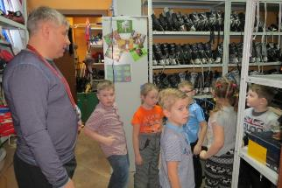
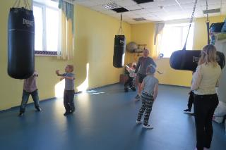

«Рассказали о работе тренера и показали спортивный инвентарь»

Экскурсия в редакцию газеты «Тайгинский рабочий»
В декабре 2018 года корреспонденты «Семицветик» посетили редакцию газеты «Тайгинский рабочий». Будущих журналистов встретили сотрудники редакции, которые показали и рассказали им о работе в редакции газеты. В «Тайгинском рабочем» очень много отделов, каждый из которых важен для выпуска очередного номера газеты. Ребята задали интересующие вопросы главному редактору Горбуновой Наталье Ивановне и попросили рассказать о том, сколько труда нужно вложить, для того чтобы выпустить очередной номер газеты «Тайгинской рабочий» Юные корреспонденты были рады встрече с главным редактором газеты «Тайгинский рабочий» Горбуновой Н. И. По завершению интервью воспитанники пресс-центра «Семицветик» создали новостной Видеоролик, который показали младшим воспитанникам, педагогам и родителям.
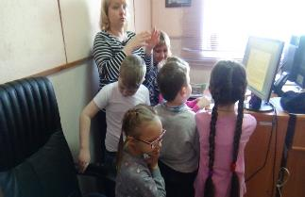
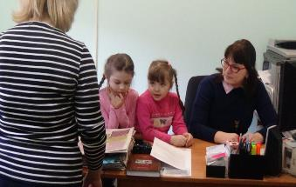

«Рассказали о том как создается очередной
номер газеты «Тайгинской рабочий»
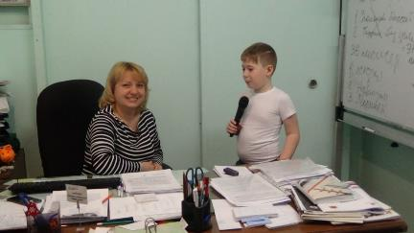

«Ответили на интересующие вопросы»
Экскурсия в пекарню ИП Богданов.
В феврале 2019 года корреспонденты «Семицветик» посетили пекарню индивидуального предпринимателя Богданова А. В. Будущих журналистов встретили работники пекарни, которые показали и рассказали им о своей интересной работе. Пекарня состоит из множества цехов, в каждом из которых происходит, что-то интересное! Это цех, в котором замешивают тесто для хлеба и кондитерский цех. Детям продемонстрировали, как пекут хлебобулочные изделия, и даже предоставили возможность самим постряпать булочки. Ребята так же посетили горячий цех, в котором пекут непосредственно хлеб и угостили детей свежим, горячим хлебом. Далее корреспонденты взяли интервью у главного технолога и попросили рассказать о этой увлекательной профессии.
Дети были в восторге! Сотрудники пекари угостили корреспондентов по итогу экскурсии сладкими пряниками. По завершению интервью воспитанники пресс-центра «Семицветик» создали новостной Видеоролик, который показали младшим воспитанникам , педагогам и родителям.
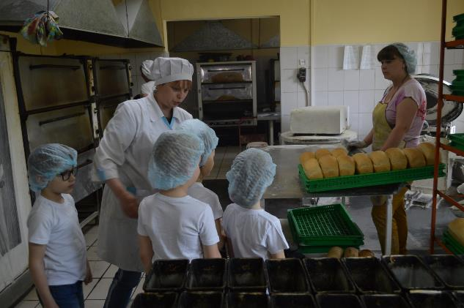

Горячий цех.
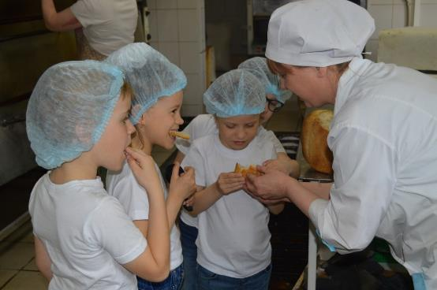

«Угостили свежим, горячим хлебом»

«Провели мастер класс по изготовлению булочек» | «Ответили на интересующие вопросы и рассказали об это увлекательном деле»
Экскурсия в администрацию Тайгинского городского округа.
В апреле 2019 года корреспонденты «Семицветик» посетили администрацию Тайгинского городского округа. Будущих журналистов встретили сотрудники администрации, которые показали и рассказали им о работе в администрации.
В администрации Тайгинского городского округа очень много отделов, в каждом из которых затрагивают различные сферы жизнедеятельности города! Ребята так же посетили приемную главы Тайгинского городского округа. Далее корреспонденты взяли интервью у главы Тайгинского городского округа Михаила Евгеньевича Теремецкого и попросили рассказать о его увлекательной работе. Задали главе вопросы «Какую профессию нужно получить, чтобы стать главой города?», «Какими качествами должен обладать человек, чтобы работать в данной профессии?» и т. д. Дети были в восторге от экскурсии и от беседы с Михаилом Евгеньевичем. По завершению интервью воспитанники пресс-центра «Семицветик» создали новостной Видеоролик, который показали младшим воспитанникам , педагогам и родителям.
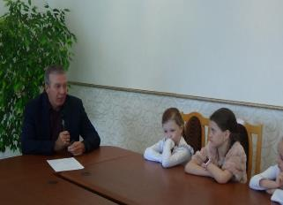
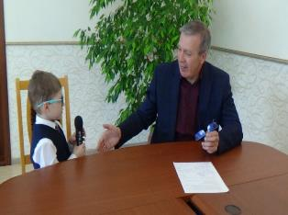

«Побеседовали с М. Е. Теремецким»

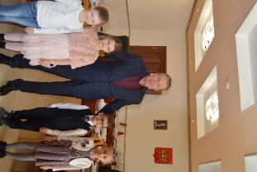

Приложение № 6
Материально – техническое обеспечение проекта
Материально-технические ресурсы | Назначение
Пресс –центр «Семицветик»  в группе | Интервьюирование, общение, знакомство с профессией журналистов, репортеров, операторов, продуктивная деятельность журналистов
Фотоаппарат, видеокамера, микрофон | Фото-видеосъемка, интервьюирования
Принтер | Производство собственной газеты
Ламинатор, брошюратор | Создание творческих работ, поздравительных газет, буклетов
Музыкальный центр, портативные колонки, ноутбук | Продуктивная деятельность
Комплект атрибутов к  режиссерской игре:  «Мы журналисты»:  детские  фотоаппараты,  детские кинокамеры  детские  компьютеры  детские микрофоны  детские телевизоры | Проведение сюжетно-ролевой игры
Видео- пособия для  дошкольников, презентации | Проведение образовательной деятельности по познавательно-речевому, развитию, по ознакомлению с журналистской деятельностью, совместная деятельность взрослого с детьми

Приложение № 7
Схема-подсказка для ведения диалога в форме интервью
№ п/п | Картинка-символ | Тема речевого высказывания | Варианты речевых обращений
1 |  | Вход в диалог  Приветствие | - Здравствуйте!  - Добрый день (утро, вечер)!  - Мы рады встрече с вами!
2 |  | Цель беседы | - Разрешите задать Вам несколько вопросов?  - Мы хотим побеседовать с Вами о …  - Расскажите нам, пожалуйста, о..
3 |  | Рассказ о работе (профессии) | - Чем Вы занимаетесь?  - Что Вы делаете?  - Что Вы можете рассказать о своей профессии?
4 |  | Обучение данной профессии | - Где учились …?  - Кто Вас научил?  - Долго ли Вы учились?
5 | 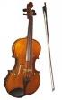 | Рабочие инструменты | - Какие инструменты Вам нужны?  - Чем Вы работаете?  - Расскажите о своих помощниках в работе?
6 |  | Отношение к профессии | - Любите ли вы свою профессию?  - За что Вы любите свою профессию?
7 |  | Фото на память | - Разрешите с Вами сфотографироваться на память?
8. |  | Выход из диалога.  Выражение благодарности.  прощание. | - Вы очень интересно рассказали …  - Спасибо вам за рассказ.  - Нам понравилось…

Схема – модель составления диалога по теме «Профессия»
1  Приветствие.  Вход в диалог | 2  Цель интервью | 3  Рассказ о работе,  о профессии
4  Рабочие инструменты | 5  Отношение к профессии | 6  Выход из диалога. Прощание

Схема – модель составления диалога по теме «Твои увлечения»

1  Приветствие.  Вход в диалог | 2  Цель интервью | 3  Рассказ об увлечениях
4  Достижения | 5  Кто в семье поддерживает тебя? | 6  Выход из диалога. Прощание

